15 σπαζοκεφαλιές για παιδιά που θα… δυσκολέψουν κι εσάς!

από Μαρία Κωνσταντοπούλου
Τις λίγες ώρες που βρίσκεστε στο σπίτι μαζί με τα παιδιά, φροντίστε να περάσετε δημιουργικό χρόνο χωρίς να τον σπαταλήσετε στο χαζοκούτι της τηλεόρασης ή σε ανούσια παιχνίδια στον υπολογιστή. Χρησιμοποιήστε το μυαλό σας λύνοντας σπαζοκεφαλιές- μην φοβάστε, δεν θα πάθετε πονοκέφαλο! Δεν είναι τόσο εύκολες όσο νομίζετε, γι’ αυτό μην είστε σίγουροι ότι θα… καυχιέστε στα παιδιά. Για να δούμε τι «ψάρια θα πιάσετε» οικογενειακώς.
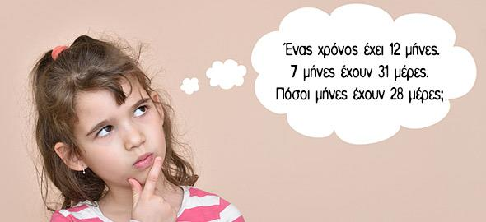
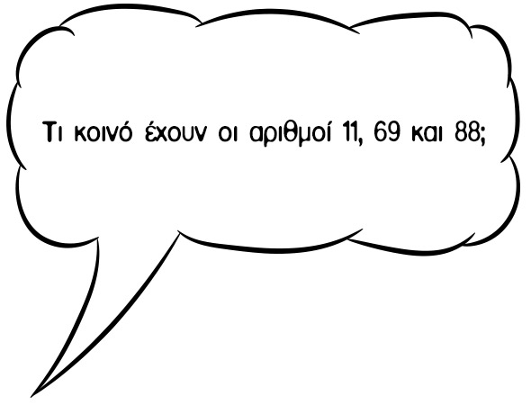
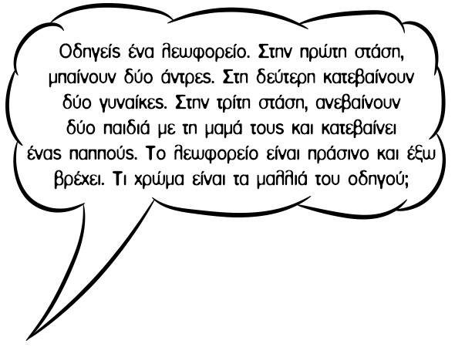
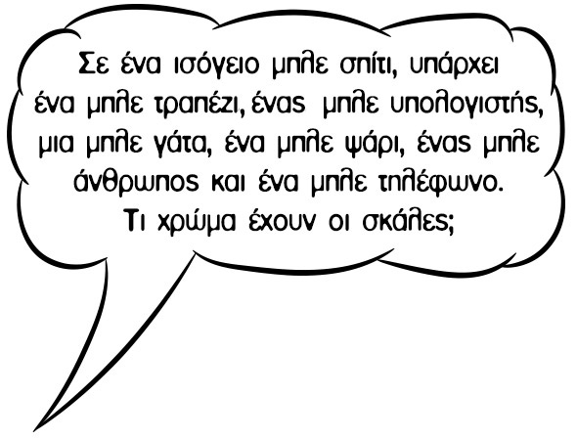
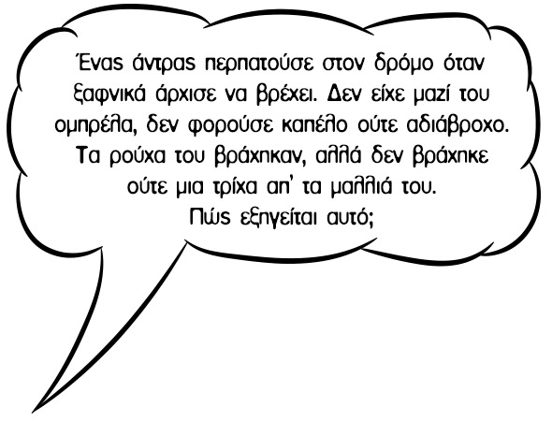
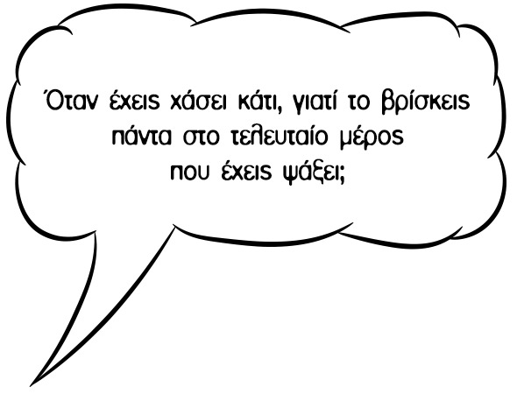
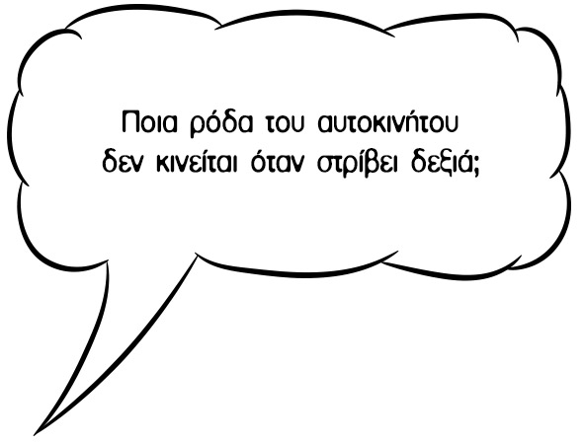
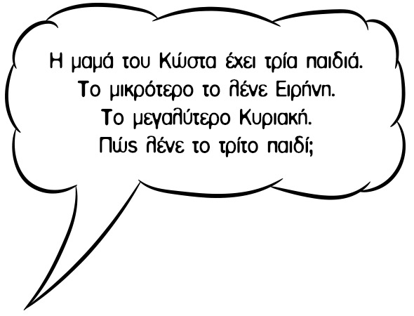
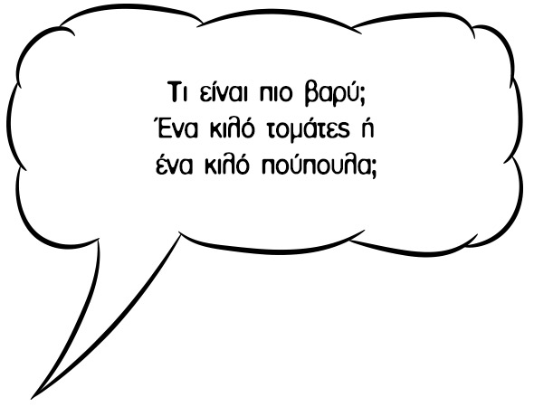
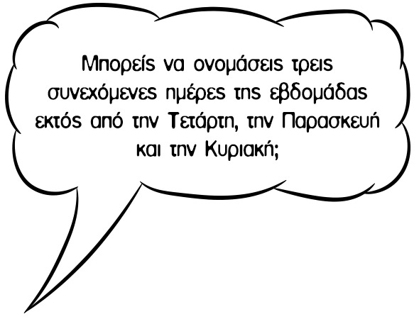
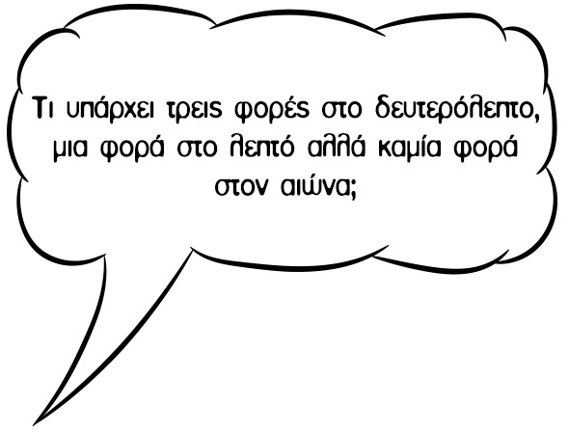
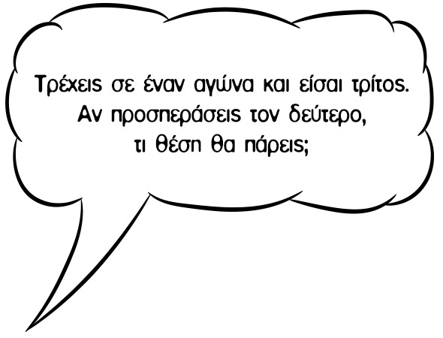
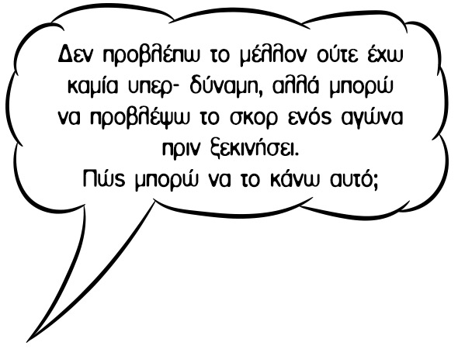
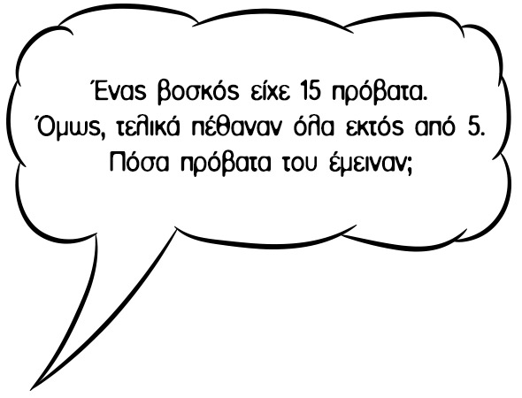
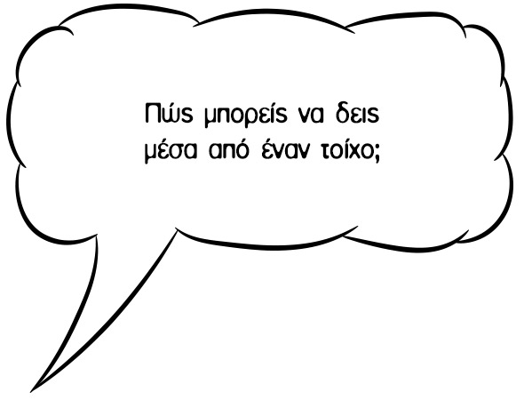
*Οι γρίφοι προέρχονται από τις ιστοσελίδες: icebreakerideas.com, everythingmom.com, frugalfun4boys.com, brightside.me.

Απάντηση: Όλοι!
Απάντηση: Διαβάζονται ανάποδα.
Απάντηση: Κοιτάξου στον καθρέφτη
Απάντηση: Δεν υπάρχουν σκάλες αφού το σπίτι είναι ισόγειο!
Απάντηση: Ο άντρας είναι φαλακρός.
Απάντηση: Γιατί μετά δεν χρειάστηκε να ψάξεις άλλο.
Απάντηση: Η ρεζέρβα!
Απάντηση: Κώστα!
Απάντηση: Είναι ακριβώς το ίδιο, ένα κιλό ζυγίζει ένα κιλό.
Απάντηση: Ναι! Χθες, σήμερα και αύριο.
Απάντηση: Το γράμμα «ε».
Απάντηση: Τη δεύτερη.
Απάντηση: Το σκορ πριν ξεκινήσει ο αγώνας είναι πάντα 0-0.
Απάντηση: Πέντε.
Απάντηση: Από το παράθυρο.

